Лабораторная работа 17

Задания для самостоятельной работы

Горяйнова Алёна Андреевна

Содержание

# 1 Цель работы

Реализовать с помощью gpss модели работы вычислительного центра, аэропорта и морского порта.

# 2 Задание

Реализовать с помощью gpss:

* модель работы вычислительного центра;
* модель работы аэропорта;
* модель работы морского порта.

# 3 Выполнение лабораторной работы

## 3.1 Моделирование работы вычислительного центра

На вычислительном центре в обработку принимаются три класса заданий А, В и С. Исходя из наличия оперативной памяти ЭВМ задания классов А и В могут решаться одновременно, а задания класса С монополизируют ЭВМ. Задания класса А посту- пают через 20 ± 5 мин, класса В — через 20 ± 10 мин, класса С — через 28 ± 5 мин и требуют для выполнения: класс А — 20 ± 5 мин, класс В — 21 ± 3 мин, класс С — 28 ± 5 мин. Задачи класса С загружаются в ЭВМ, если она полностью свободна. Задачи классов А и В могут дозагружаться к решающей задаче. Смоделировать работу ЭВМ за 80 ч. Определить её загрузку. (рис. 1).

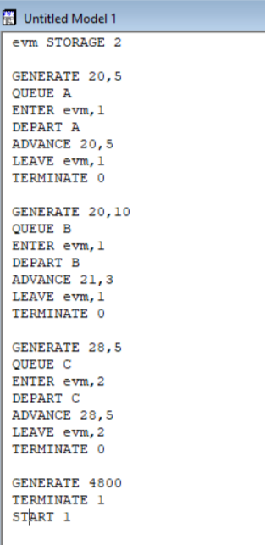

Рис. 1: Моделирование работы вычислительного центра

Коэффициент загрузки составил 0, 994 (почти = 1), что означает, что ЭВМ работала беспрерывно.(рис. 2)

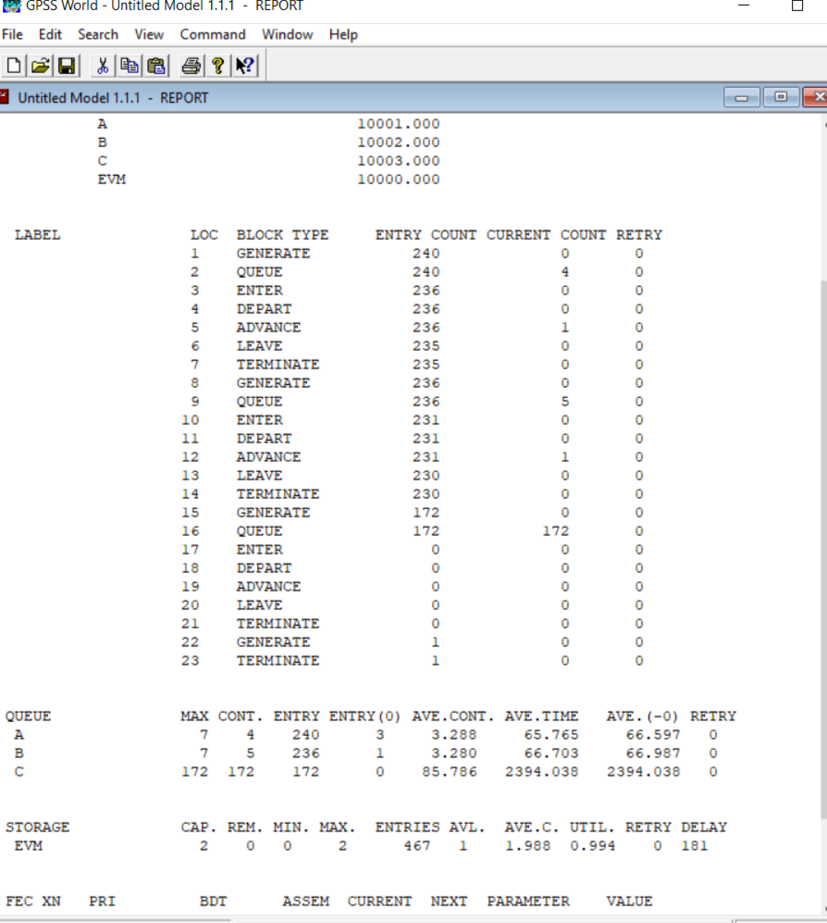

Рис. 2: Отчёт_1

## 3.2 Модель работы аэропорта

Самолёты прибывают для посадки в район аэропорта каждые 10 ± 5 мин. Если взлетно- посадочная полоса свободна, прибывший самолёт получает разрешение на посадку. Если полоса занята, самолет выполняет полет по кругу и возвращается в аэропорт каждые 5 мин. Если после пятого круга самолет не получает разрешения на посадку, он отправляется на запасной аэродром. В аэропорту через каждые 10 ± 2 мин к взлетно -посадочной полосе выруливают готовые к взлёту самолёты и получают разрешение на взлёт, если полоса свободна. Для взлета и посадки самолёты занимают полосу ровно на 2 мин. Если при свободной полосе одновременно один самолёт прибывает для посадки, а другой — для взлёта, то полоса предоставляется взлетающей машине. (рис. 3). Требуется: – выполнить моделирование работы аэропорта в течение суток; – подсчитать количество самолётов, которые взлетели, сели и были направлены на запасной аэродром; – определить коэффициент загрузки взлетно-посадочной полосы

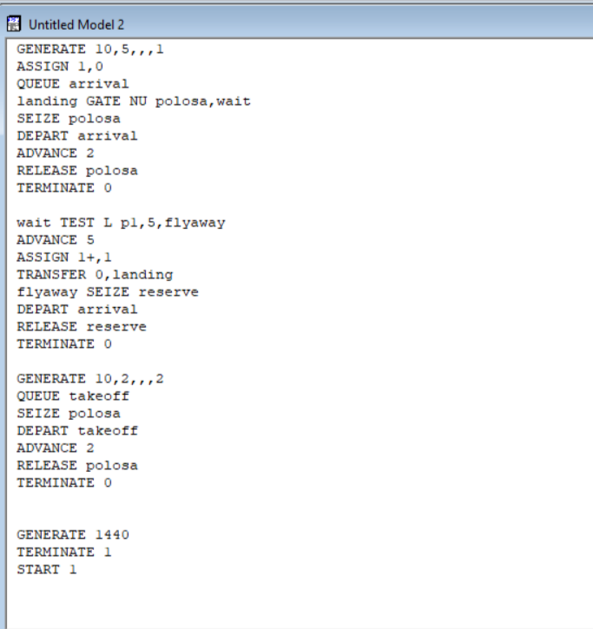

Рис. 3: Модель работы аэропорта

Кол-во самолетов, которые: - взлетели: 142 - сели: 146 - отправлены на запасной аэродром: 0 Коэффициент загрузки взлетно-посадочной полосы - 0,4. Большую часть времени полоса была свободна.(рис. 3)

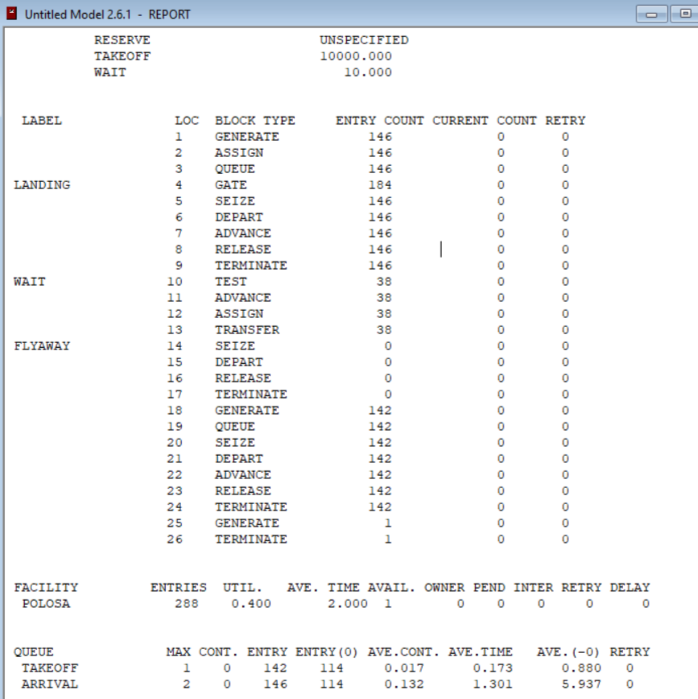{#fig:004width=70%}

## 3.3 Моделирование работы морского порта

Морские суда прибывают в порт каждые [a ± δ] часов. В порту имеется N причалов. Каждый корабль по длине занимает M причалов и находится в порту [b ± ε] часов. Требуется построить GPSS-модель для анализа работы морского порта в течение полугода, определить оптимальное количество причалов для эффективной работы порта. (рис. 4, 7). Исходные данные: 1) a = 20 ч, δ = 5 ч, b = 10 ч, ε = 3 ч, N = 10, M = 3; 2) a = 30 ч, δ = 10 ч, b = 8 ч, ε = 4 ч, N = 6, M = 2

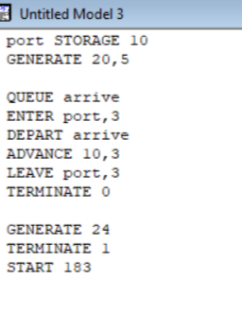

Рис. 4: Моделирование работы морского порта 1

Порты в обоих случаях были слишком свободны, поэтому оптимальным кол-вом причалов было число занимаемых судом причалов. (рис. 5, 6, 7, 8, 9)

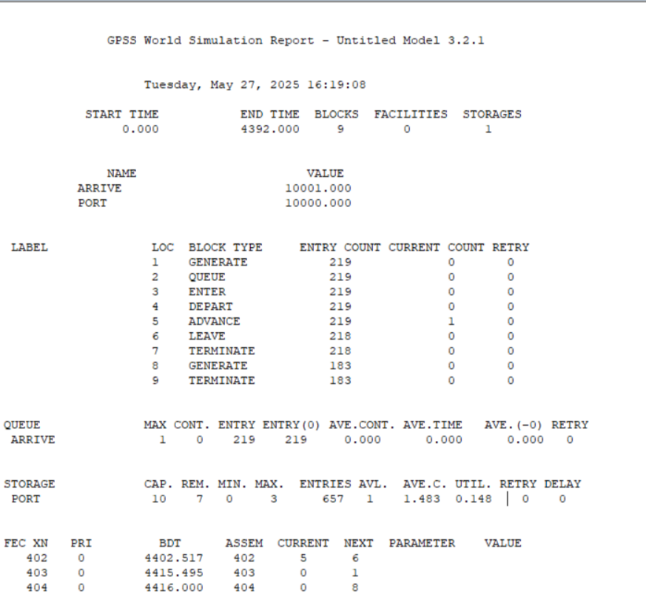

Рис. 5: Отчёт_3.1.1

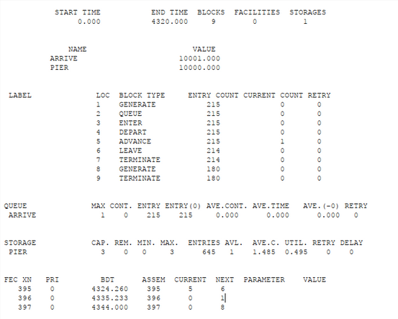

Рис. 6: Отчёт_3.1.2

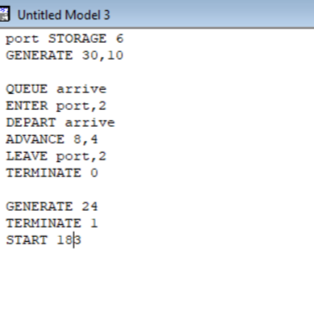

Рис. 7: Моделирование работы морского порта 2

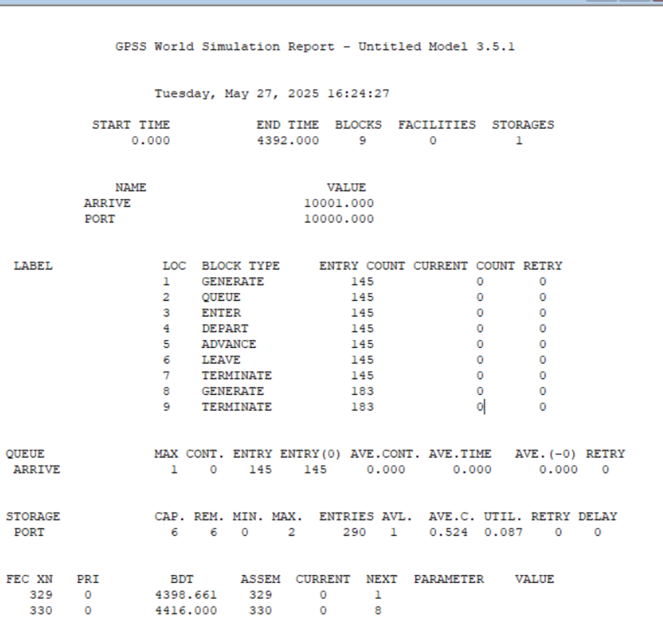

Рис. 8: Отчёт_3.2.1

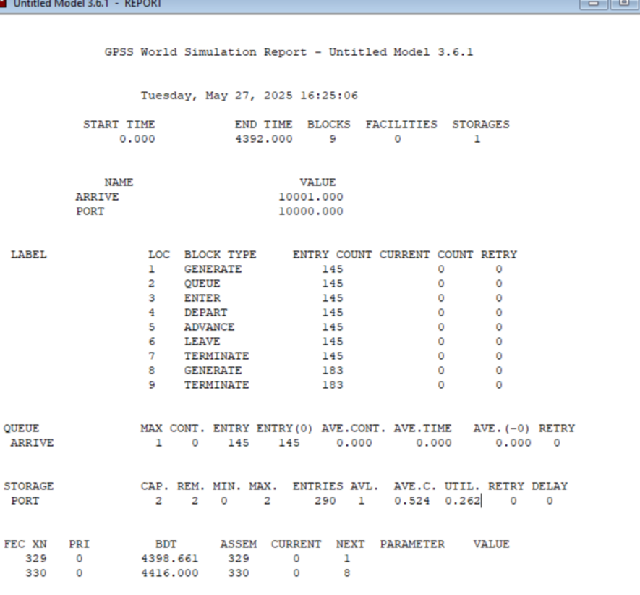

Рис. 9: Отчёт_3.2.2

# 4 Выводы

В результате выполнения данной лабораторной работы я реализовала с помощью gpss:

* модель работы вычислительного центра;
* модель работы аэропорта;
* модель работы морского порта.